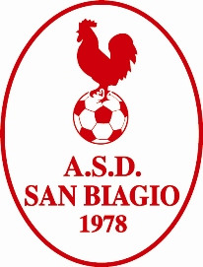

I TORNEO CALCIO A 8 “SAN BIAGIO”

4-20 GIUGNO 2013 SAN BIAGIO DI OSIMO

- Iscrizioni entro il 30 maggio
- Modulo e regolamento su www.asdsanbiagio.it
- Quota iscrizione 300 euro comprensiva di assicurazione (obbligo certificato idoneità agonistica)
PREMI:
- 1^ classificata: Coppa, 500 euro e buono sconto 120 euro ristorante Gustibvs
- 2^ classifica: Coppa, buono sconto 80 euro ristorante Il Giardino e buono 1 kg gelato Gelateria Aspio Vecchio
- 3^ classificata: Coppa e buono sconto 40 euro pizzeria Le Basi Bio
- 4^ classificata: tris di vino
- Coppa per il capocannoniere del torneo

Info: www.asdsanbiagio.it – info@asdsanbiagio.it – cell.3331174657

